MPT-20销盘磨损试验机
技术方案

一 概述
该试验机主要用于测定滑轨及特定金属在近似PV值下的摩擦性能。另外，该机还可在较高的线速度条件下，用来评定润滑剂、金属、塑料、尼龙、树脂、薄膜、涂层、橡胶、陶瓷等材料的摩擦磨损性能，摩擦副形式主要是点和面，面面接触摩擦，添加模块可做往复滑动摩擦，“8”字滑动摩擦，四球长时滑动摩擦等。
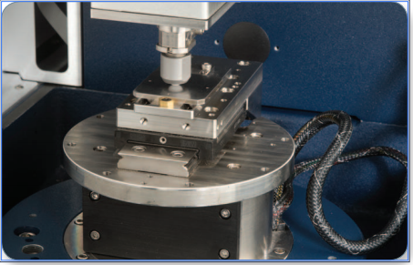
（常温往复工装）
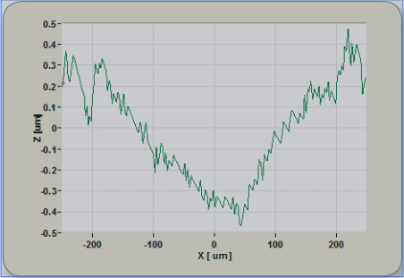

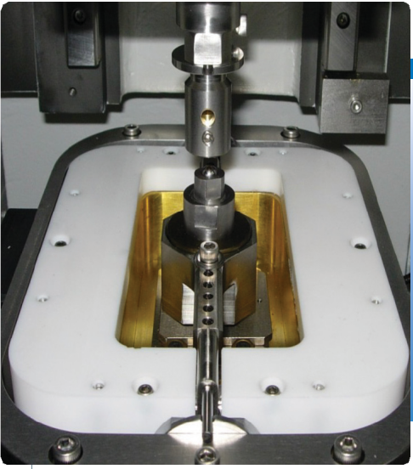
（带油浴加热装置的磨损工装）
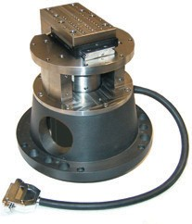
（注：上图为常温小载荷平面磨损工装）

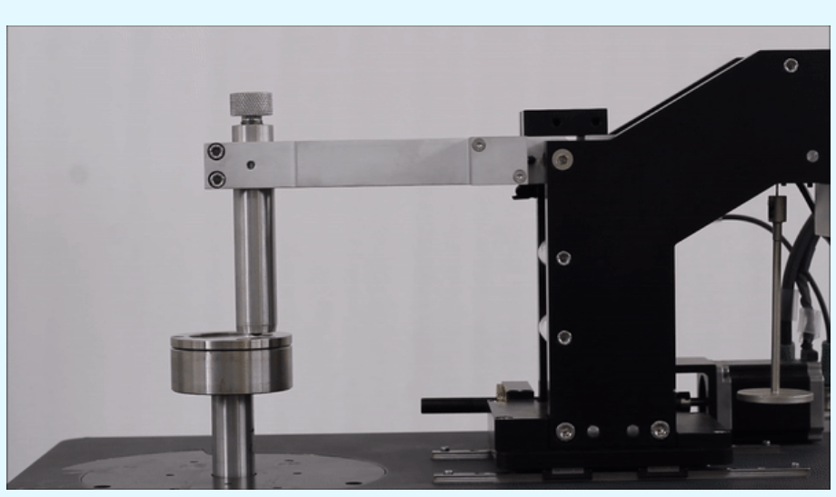
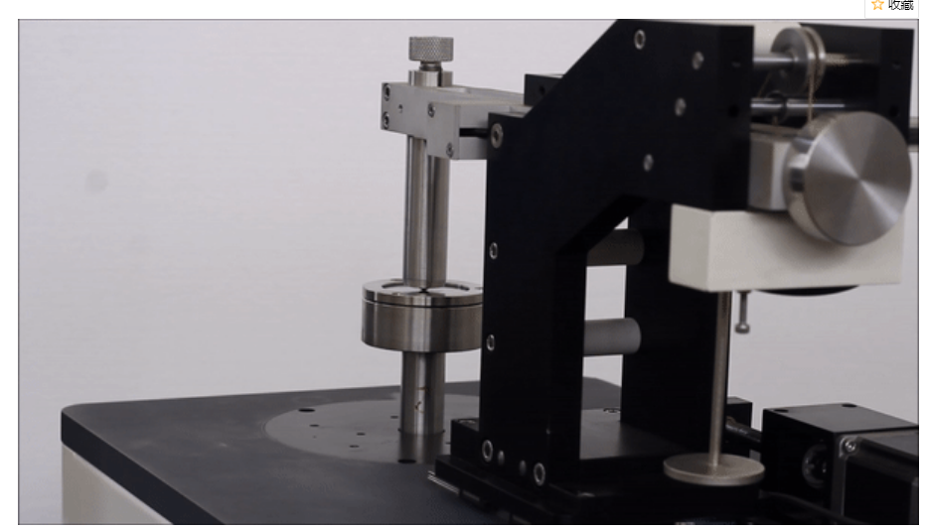
销盘旋转滑动摩擦实验
测试软件
1）硬件采用PCI接口的专用测控卡以及专业开发的控制软件，其特点是数据传输速率高实时控制性好，能及时采集到所测参数的瞬间突变，抗干扰能力强；维护简单方便，软件可在线升级，个性化强。
测量系统可实时采集显示摩擦力、摩擦系数、试验力、转速、时间等试验参数，并实时显示动态曲线，试验结束可存储和输出试验报告、曲线。
专用摩擦磨损测控软件界面参考如下：
维护简单方便，软件可在线升级，个性化强。
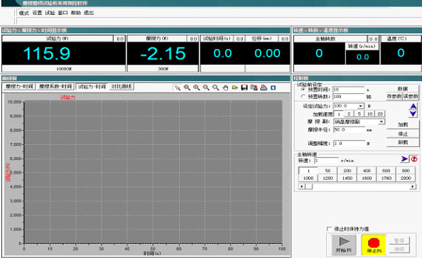

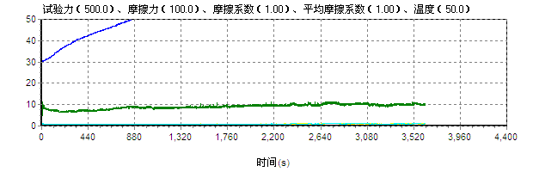

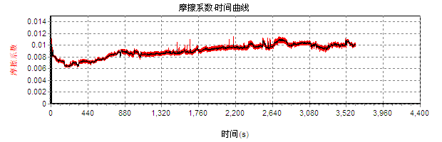

二 主要技术规格及技术参数
2.1法向加载：0.1-20N
2.2最大摩擦力：10N
2.3法向加载，并可实现试验力的长时保持；
2.4 法向力值控制精度：±0.5%
2.5工装夹持范围:0-40mm,可调
2.6销工位数： 1个
2.7球盘工位：1个（钢球直径Φ6.3）（选配）
2.8主轴转速：0.1-1200r/min
2.9 可连续长时间运转，机器噪音≦40dB;
2.10运转过程中产生的数据，如摩擦力、往复频率、往复振幅，载荷波动、试样温度等均由计算机进行采集和进行实时处理，以数据图表形式给出试验结果，在同一时间坐标下采用不同颜色给出：载荷-时间、摩擦系数-时间、温度-时间、位移-时间四条曲线，并可转换成相应的“参数-路程曲线”，在计算机屏幕上实时显示。所有数据由计算机记录存盘，以供查阅和打印，数据可转换成Excel格式。
三试验机结构原理
- 主要技术要求及满足情况：（水平运动总成选配）
为满足2的各项技术要求，本产品拟采用以下方案
3.1该试验机由法向加载系统、水平杠杆，扭矩测力系统，电气控制柜及计算机实时数据采集及控制系统（包括软件）等部分组成；
试验机主机主要由主机机座、水平机座、法向主轴及其驱动系统、试验力施加装置、摩擦扭矩及位移高精度传感测量系统、试验力测量及摩擦温度测量系统等组成；试验机法向加载系统采用杠杆+砝码，精度高，可靠性好；水平加载系统采用伺服电机作为加载系统，控制精度高，相应快，主机机座采用较大质量的铸铁件，固有频率高，吸震抗震性能好，箱体座也是采用铸铁件经数控镗加工后将电主轴牢固锁紧在箱体座中，这样可以提高加载工作时的平稳性。
3.2冷却及润滑装置的功能主要是对驱动主轴进行冷却和润滑，以使作动器长时稳定可靠工作。（适用于油品测试）
3.3计算机实时数据采集及数据处理控制系统是专门编制的控制软件对各项试验参数进行人为设定、采集、监控及输出的智能系统，可避免试验结果的人为影响，提高试验结果的准确度。
3.5摩擦力的测量选用美国世铨公司的高精度力传感器；
3.6在充分润滑和冷却状态下，本产品可完全满足连续运转1小时的技术要求。
3.7本产品可进行“销-盘”、“环-盘”、“球-盘”等多种摩擦副的试验，并可在干摩擦及有油润滑状态下工作；摩擦副形式及尺寸可按用户要求设计，易于操作，装卸试样方便，并附专用工具等。
3.8 通过更换驱动主轴可以实现销盘的往复摩擦磨损测试。
3.9试验温度的测量采用中科院产红外非接触测温方式进行。
3.9根据技术要求，通过智能仪表及专门编制的计算机软件对试验运转过程中产生的诸如摩擦力矩、载荷波动、摩擦温升等试验参数进行实时采集及处理，并给出相应的试验曲线，可将试验数据存盘并转换成Excel表格形式以供查阅和打印输出。
四 配置清单
五 、售后服务
序号 | 项目名称 | 规格型号 | 数量 | 备注
1 | 主机加载机架 | MPT-20 | 1套 | 自主
2 | 销盘工装 | 0-Φ40 | 1套 | 自主
3 | 往复工装 | 130 | 1套 | 自主
4 | 直线导轨（滑块4个） | HGH25CA | 2根 | HIWIN
5 | 法向砝码 |  | 7个 | 0.1级
6 | 伺服电机 | 7系列 | 1台 | 松下
7 | 传感器 | 10N | 1件 | 世铨
7 | 水平调整装置 | AML10030 | 1台 | 自主
9 | 销盘摩擦副 |  | 1套 | 自主
10 | 电控系统总成 |  | 1套 | 自主
11 | 测控系统及软件 |  | 1套 | 自主
12 | 文档 | 操作说明书、软件说明书、合格证等
1、试验机进入综合调试阶段时，需方派人来供方所在地免费学习操作知识和简单维护知识，同时进行技术培训及预验收（验收样品由需方提供），需方人员旅差费自理。
2、设备运抵需方后，由供方卸车并安装就位。如需拆门拆窗等事宜，费用由需方承担。设备就位后，供方派人到需方进行调试，并进行技术培训及设备终验收。
3、在正常操作与维护下，供方免费保修二年，从设备最终验收算起，超过质保期后的维修只收零配件成本费。终生优惠提供本设备的所有备品、备件；
4、货物在使用期间，供方接到需方的维修服务通知后，供方必须在2小时内完成与使用人员技术沟通；4小时提供维修解决方案；8小时内解决一般故障；若必要时24-48小时内进驻现场。
5、终身免费提供软件升级，在升级过程中免费对操作人员进行培训或指导。

